ConsultPensionRegister – Technical Service Specifications

Historiek van de revisies
Versie | Datum | Beschrijving | Auteur(s)
0.1 | 8/07/2009 | Redactie | PvdB
0.2 | 5/08/2009 | Added legal context field to requests | PvdB
0.3 | 12/11/2009 | Toevoegen statuscode voor ongeldige legal context | PvdB
0.4 | 12/03/2009 | Foutcodes toegevoegd | PvdB
0.5 | 27/07/2010 | KBO-nummer optioneel gemaakt | PvdB
1.0 | 18/08/2010 | Verduidelijkingen toegevoegd voor integratiecontrole | PvdB
1.1 | 01/10/2012 | Toevoeging IGO/GRAPA consultatie | TP
1.2 | 25/02/2015 | Toevoeging toegang RIZIV | TP
1.3 | 20/08/2015 | Toevoeging toegang Vlaams Zorgfonds | TP
1.4 | 03/02/2015 | Toevoeging toegang RVA | TP
1.5 | 23/02/2016 | Aanpassingen overgang backend (Pharos) | TP
1.6 | 26/02/2016 | Toevoeging toegang Vlaamse Dienstenintegrator | TP
1.7 | 12/10/2018 | Toevoeging VSI (filtering en sectorale integratie) | CMR
2.0 | 22/10/2018 | Refactoring documentatie | CMR
2.1 | 14/01/2019 | Add request and response example and CPR00005 return code | CMR
2.2 | 14/06/2022 | Add additional operation getPensionStartDates | TB
2.3 | 16/09/2022 | Schema’s bijgewerkt en kleine correcties bij foutmeldingen | TP
2.4 | 23/11/2022 | Correctie van beschrijving foutcode CPR00005 | TP
2.5 | 02/08/2023 | Toevoegen voorbeeld request-response online | TP
Deelnemers:
- Peter Van den Bosch - PvdB
- Tom Puttemans – TP
- Christian Mendes Rosa – CMR
- Tim Burke - TB

Aanverwante documenten
Document | Auteur(s)
[1] Beschrijving van de dienstgeoriënteerde architectuur van de KSZ  https://www.ksz.fgov.be/nl/diensten-en-support/projectaanpak/dienstgeorienteerde-architectuur | KSZ
[2] Lijst van acties om toegang te krijgen tot het webserviceplatform van de KSZ en om de connectie te testen.  https://www.ksz-bcss.fgov.be/nl/diensten-en-support/projectaanpak/dienstgeorienteerde-architectuur | KSZ
[3] Codelijsten pensioenkadaster | PK
[4] Documentatie BatchSoap  https://www.ksz.fgov.be/sites/default/files/assets/services_et_support/tss_batchsoap_fr.pdf | KSZ

Inhoudsopgave
Doel van het document 5
Overzicht van de webservice 5
Context 5
Algemene werking 6
Technische specificaties van de webservice 7
Infrastructuur en interface 7
Beschrijving van de businesslogica 8
Context van het functionele systeem 8
Activiteitendiagram 9
Verwerking door de KSZ 10
1. Controle van de integriteit van de berichten 10
2. Wettelijke logging 10
3. Controle aanvraag 10
4. Controle van het INSZ 10
5. Primaire integratiecontrole 11
6. Sectorale controle 11
Beschrijving van de uitgewisselde berichten 12
7. Gemeenschappelijk gedeelte van de verschillende acties 12
1.1 Request 12
1.2 Antwoord 15
8. getRights (antwoord) 16
9. getRightsAndMinimalPayments (antwoord) 18
10. getRightsAndMaximalPayments (antwoord) 26
11. getPensionStartDates (antwoord) 36
Toegang en filters 38
Beschikbare acties per partner 38
Filter 39
Beschikbaarheid en performantie 40
Verwerkingsfrequentie van de batch-berichten 40
Volume van de uitgewisselde gegevens 40
Bij problemen: 41
Open issues 42
Bijlagen 43
Statuscodes van de KSZ-antwoorden 43
Technische foutcodes (SOAPFault) 43
Identificatie en mapping hoedanigheidscodes klanten 44
Technische informatie i.v.m. de batch 46
1. Inhoud van de voucher 46
2. Uitwisseling van bestanden 47
Voorbeelden van requests en antwoorden 48

Doel van het document
Dit document beschrijft de technische specificaties van de webservice ConsultPensionRegister van het SOA-platform van de KSZ.
De verschillende acties (request en antwoord) worden erin beschreven. Voor elk type bericht worden er voorbeelden gegeven. Achteraan is een lijst van mogelijke foutcodes toegevoegd.
Aan de hand van dit document zou de (informaticadienst van de) klant de KSZ-webservice correct moeten kunnen integreren en gebruiken.

Overzicht van de webservice

Context
PensioenKadaster is een SSDN-dienst, aangeboden door de RVP, waarmee de gegevens inzake pensioenrechten van de gepensioneerde werknemers kunnen worden verkregen.
ConsultPensionRegister is een webservice van de KSZ waarmee toegang verleend wordt tot de dienst PensioenKadaster door de uitwisseling van berichten in Soap-formaat.

Algemene werking
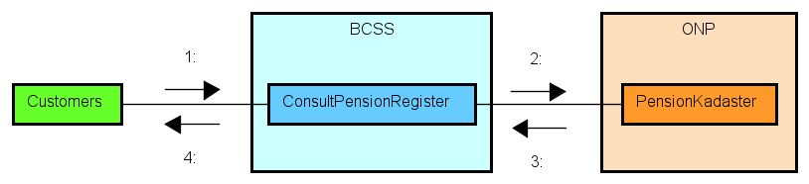
- Een partner stuurt een request naar de KSZ om de pensioenrechten van een gepensioneerde werknemer te verkrijgen. De request omvat het INSZ van de persoon voor wie de klant informatie opvraagt, de opzoekingsperiode, de pijler en de taal waarin hij de gegevens wenst te verkrijgen.
- De KSZ valideert de aanvraag en stuurt hem door naar de RVP.
- De RVP verwerkt de request en levert een antwoord aan de KSZ.
- De KSZ stuurt vervolgens het antwoord door naar de aanvrager.

Technische specificaties van de webservice

Infrastructuur en interface
De communicatie verloopt aan de hand van SOAP-berichten via een beveiligde verbinding. Voor meer informatie over de dienstgeoriënteerde architectuur raadpleeg het document [1] . Indien een partner nog geen toegang heeft tot de SOA-infrastructuur van de KSZ, vindt hij in het document [2] een lijst van acties om er toegang toe te krijgen en de toegang te testen.
Protocol | SOAP 1.1  Pattern wrapped document
Service name | ConsultPensionRegisterService
Namespace | http://kszbcss.fgov.be/intf/ConsultPensionRegisterService/v1
Acties | - getRights  - getRightsAndMinimalPayments  - getRightsAndMaximalPayments  - getPensionStartDates
SOAP Action | http://kszbcss.fgov.be/ConsultPensionRegisterService/[OPERATION]
Berichten | - [OPERATION]Request  - [OPERATION]Response  - consultPensionRegisterFault
Protocol | HTTPS norm TLS met wederzijdse authenticatie
Security | Server-certificaat van de KSZ : https://www.ksz-bcss.fgov.be/binaries/documentation/nl/documentation/general/2015_cbss_server_ssl_certificates.zip
Entry point | Development | b2b-test.ksz-bcss.fgov.be
 | Acceptation | b2b-acpt.ksz-bcss.fgov.be
 | Production | b2b.ksz-bcss.fgov.be
Port | 4520
URI | /ConsultPensionRegisterService/ConsultPensionRegister
General Interface | ConsultPensionRegister.wsdl
Schema  (namespace) | ConsultPensionRegisterV1.xsd (http://kszbcss.fgov.be/types/ConsultPensionRegister/v1)  PensionRegisterCommonV1.xsd  (http://kszbcss.fgov.be/types/PensionRegisterService/PensionRegisterCommon/v1)  CommonV3.xsd  (http://kszbcss.fgov.be/types/common/v3)

Beschrijving van de businesslogica

Context van het functionele systeem
De dienst ConsultPensionRegister, aangeboden door de KSZ, biedt een interface voor de raapleging van de gegevens inzake pensioenrechten van de gepensioneerden.
Deze dienst biedt vier functies:
- getRights
- getRightsAndMinimalPayments
- getRightsAndMaximalPayments
- getPensionStartDates

Activiteitendiagram
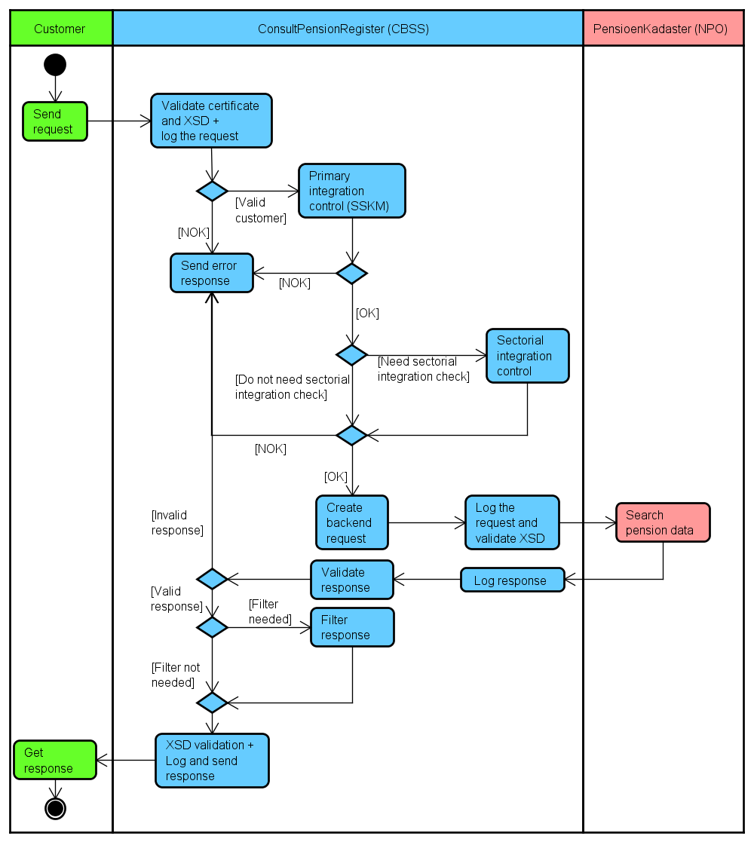

Verwerking door de KSZ

Controle van de integriteit van de berichten
Het betreft een klassieke validatie van het XML-bericht ten opzichte van het XSD-schema. Het betreft dus een validatie van de vereisten inzake type gegevens en structuur ervan. Deze validatie gebeurt zowel bij input als output.

Wettelijke logging
Een van de opdrachten van de KSZ bestaat erin toe te zien op de bescherming van de persoonlijke levenssfeer. Er dient een spoor te worden bijgehouden van alle uitgewisselde berichten zodat de burger kan achterhalen welk (hem betreffend) bericht werd uitgewisseld in welke wettelijke context.
Elk bericht krijgt een uniek “ticketCBSS” dat nuttig is bij vragen om bijkomende informatie of voor specifieke “debugging”-doeleinden.

Controle aanvraag
De klant moet gemachtigd zijn om de gegevens in de vraag op te vragen. In dit geval gaat het om de pijler(s) van het pensioenrecht. Klanten kunnen namelijk alleen gemachtigd zijn om de eerste pijler op te vragen. Indien een verkeerde pijler wordt opgevraagd, wordt er een foutbericht teruggestuurd.

Controle van het INSZ
Voor een correcte verwerking moet het INSZ gevalideerd zijn.
Als het ongeldig is (probleem met de syntax en/of checksum), dan wordt het bericht verworpen door de KSZ en wordt er een foutbericht teruggestuurd naar de klant met vermelding dat het INSZ ongeldig is.
Als het INSZ geldig is, dient te worden bepaald of het tot een speciale categorie behoort. Als dit niet het geval is, kan de verwerking worden voortgezet.

Speciale categorieën:
- Onbekend INSZ: het INSZ is niet gekend in het RR of het KSZ-register. In dat geval wordt het bericht verworpen en wordt een foutbericht teruggestuurd.
- Geannuleerd INSZ: het INSZ werd geannuleerd door het Rijkregister. In dat geval wordt het bericht verworpen en wordt er een foutmelding teruggestuurd met de aanduiding dat het INSZ geannuleerd is.
- Vervangen INSZ: het INSZ werd vervangen door een ander INSZ. In dat geval wordt het bericht verworpen. De klant krijgt een foutmelding met de aanduiding dat het INSZ vervangen werd.
- Geschrapt INSZ: De verwerking wordt voortgezet alsof het een normaal nummer betrof.

Primaire integratiecontrole
De persoon die op basis van het INSZ geïdentificeerd is in de request moet gekend zijn bij de klant (geïntegreerd) opdat de klant de gevraagde informatie zou kunnen ontvangen. De KSZ gebruikt haar verwijzingsrepertorium om na te gaan of de klant gemachtigd is om een actie te verrichten overeenkomstig de specifieke wettelijke context.
Ook voor de gegevensleverancier wordt een controle verricht.

Sectorale controle
Bij de oproep van de VSI wordt een bijkomende controle verricht. Deze controle is erop gericht om, op basis van het cbeNumber vermeld in informationCustomer in de request, na te gaan of de instantie die de gegevens van de persoon opvraagt wel degelijk gemachtigd is om die te ontvangen.

Beschrijving van de uitgewisselde berichten

Gemeenschappelijk gedeelte van de verschillende acties

Request
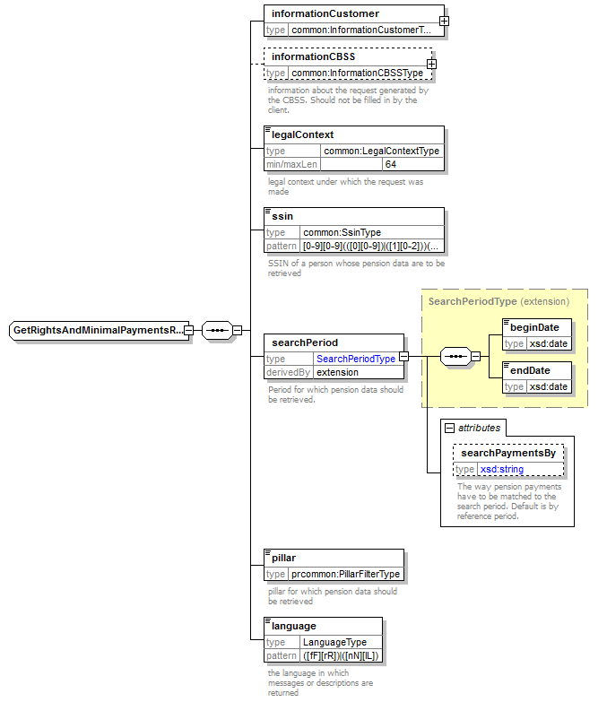
De requests zijn gelijkaardig voor de 4 mogelijke acties, met uitzondering van het attribuut « searchPaymentsBy ». Dit attribuut is niet aanwezig voor de actie getRights.

De request vermeldt de organisatie die een beroep doet op de webservice, geïdentificeerd op basis van de volgende elementen
[informationCustomer/customerIdentification/sector en informationCustomer/customerIdentification/institution]
of
[informationCustomer/customerIdentification/cbeNumber],

Het element [informationCBSS] is niet noodzakelijk en wordt ingevuld door de KSZ bij de request.

alsook het wettelijk kader [legalContext] op basis waarvan toegang kan worden verkregen tot de dienst en de parameters eigen aan de request.
Het element [ssin]komt overeen met de persoon voor wie de gegevens gevraagd worden.

Een opzoekingsperiode wordt gespecificeerd in het element[searchPeriod].

[pillar] komt overeen met de pijler waarvoor de pensioengegevens gevraagd worden.

Ten slotte duidt [language] de taal aan waarin de klant de gegevens wenst te ontvangen.

Identificatie van de klant [informationCustomer]
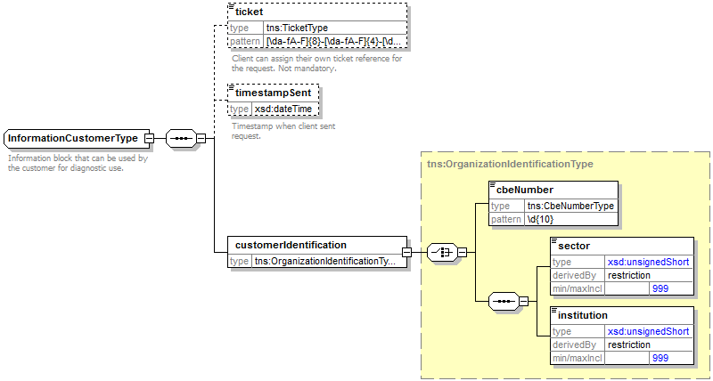
Het element informationCustomer wordt geleverd door de klant om zich te identificeren op businessniveau door zijn identificatie mee te delen hetzij op het niveau van het netwerk van de sociale zekerheid, hetzij op ondernemingsniveau. Het kan business- en tijdsreferenties omvatten.
De identificatie van de instelling is gedefinieerd in een bericht:
- hetzij op basis van de combinatie sector / instelling voor de instellingen van sociale zekerheid
- hetzij op basis van het KBO-nummer voor de instellingen die geen deel uitmaken van het netwerk van de sociale zekerheid of voor de instellingen voor dewelke het KBO-nummer een toegevoegde waarde biedt ten opzichte van het gebruik van sector / instelling.

Identificatie van de KSZ [informationCBSS]
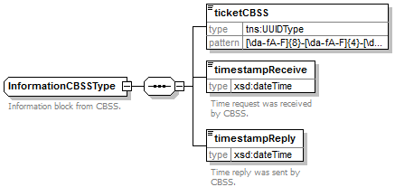
Het element informationCBSS, dat facultatief is in de request, wordt ingevuld door de KSZ en geeft informatie die nodig is voor de logging en de support.

Wettelijke context van de oproep [legalContext]
Het element legalContext laat toe het wettelijke kader van de request te definiëren.

Identificatienummer van de sociale zekerheid [ssin]
Het betreft de identificatie van de zelfstandige binnen de sociale zekerheid.

Antwoord
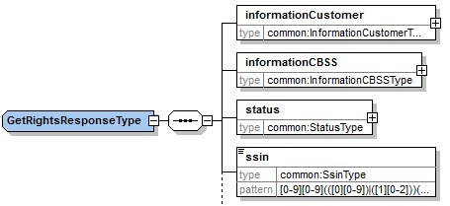

Status van het antwoord [status]
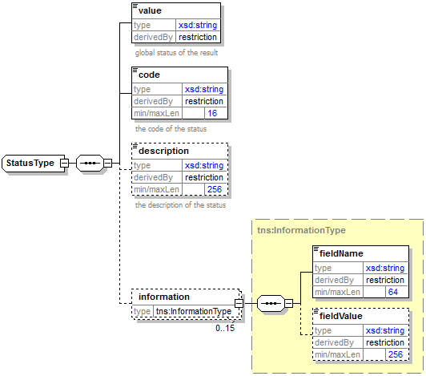
Het element status is aanwezig in elk antwoord van de KSZ en geeft de globale status van de verwerking van de request weer. Het bestaat uit de volgende elementen:
- value : algemene aanduiding van de status van het antwoord. 3 mogelijke waarden:
Waarde | Beschrijving
DATA_FOUND | De verwerking is geslaagd.
NO_DATA_FOUND | De verwerking is correct verlopen maar de verwachte informatie werd niet gevonden bij de leverancier.
NO_RESULT | De verwerking is niet geslaagd. Er werd geen informatie ontvangen.

- code : preciezer dan het element value, dit veld bevat een businesscode (op pagina 39) eigen aan de dienst.
- description : dit element geeft uitleg over de betekenis van het veld code.
- information : dit element wordt ingevuld wanneer verdere informatie moet worden toegevoegd aan de status om een bijkomende toelichting te geven

getRights (antwoord)
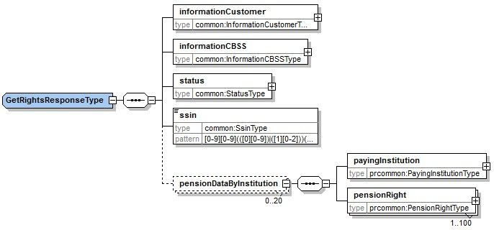

Uitbetalingsinstelling [payingInsitution]
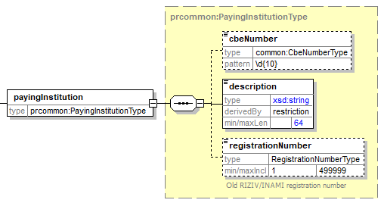
Element |  | Beschrijving
payingInsitution |  | Uitbetalingsinstelling
 | cbeNumber | KBO-nummer van de instelling
 | description | Benaming van de instelling
 | registrationNumber | Inschrijvingsnummer van de instelling (voorheen RIZIV-nummer)

Pensioenrechten [pensionRight]
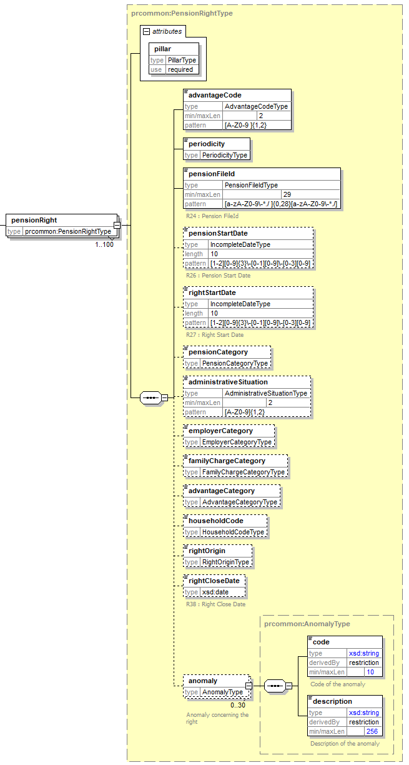
Element |  |  | Beschrijving
pensionRight |  |  | Pensioenrecht
 | pillar |  | Pijler van het pensioenrecht
 | advantageCode |  | Code voordeel
 | periodicity |  | Periodiciteit
 | pensionFileId |  | Nummer van het pensioendossier
 | pensionStartDate |  | Begindatum van het pensioen.
 | rightStartDate |  | Begindatum van het recht
 | pensionCategory |  | Type pensioen
 | administrativeSituation |  | Administratieve toestand
 | employerCategory |  | Werkgeverscategorie
 | familyChargeCategory |  | Categorie van gezinslast
 | advantageCategory |  | Categorie van het voordeel
 | houseHoldCode |  | Code van het gezin
 | rightOrigin |  | Oorsprong van het recht
 | rightCloseDate |  | Datum van afsluiting van het recht
 | anomaly |  | Mogelijke anomalieën bij de uitgevoerde verwerking
 |  | code | Code van de anomalie
 |  | description | Beschrijving van de anomalie

getRightsAndMinimalPayments (antwoord)
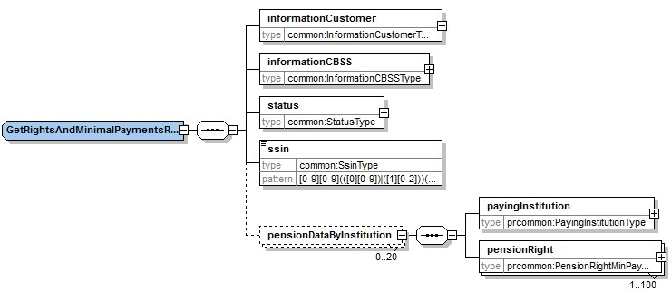

Uitbetalingsinstelling [payingInstitution]
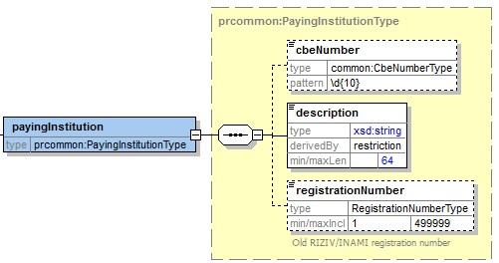
Element |  | Beschrijving
payingInsitution |  | Uitbetalingsinstelling
 | cbeNumber | KBO-nummer van de instelling
 | description | Benaming van de instelling
 | registrationNumber | Inschrijvingsnummer van de instelling (vroegere RIZIV-nummer)

Pensioenrecht [pensionRight]
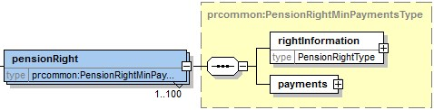
Element |  | Beschrijving
pensionRight |  | Pensioenrecht
 | rightInformation | Informatie over het pensioenrecht
 | payments | Informatie over de betalingen

Informatie over het recht [rightInformation]
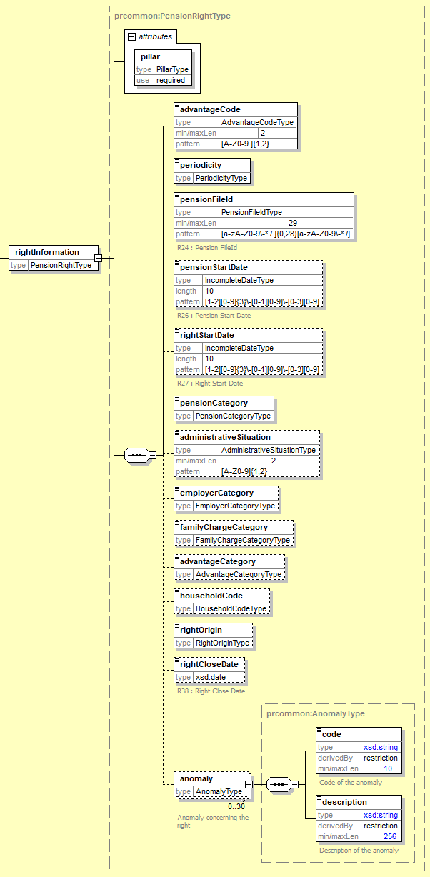
Element |  |  | Beschrijving
rightInformation |  |  | Informatie over het pensioenrecht
 | pillar |  | Pijler van het pensioenrecht
 | advantageCode |  | Code voordeel
 | periodicity |  | Periodiciteit
 | pensionFileId |  | Nummer van het pensioendossier
 | pensionStartDate |  | Begindatum van het pensioen
 | rightStartDate |  | Begindatum van het recht
 | pensionCategory |  | Type pensioen
 | administrativeSituation |  | Administratieve toestand
 | employerCategory |  | Werkgeverscategorie
 | familyChargeCategory |  | Categorie van gezinslast
 | advantageCategory |  | Categorie van het voordeel
 | houseHoldCode |  | Code van het gezin
 | rightOrigin |  | Oorsprong van het recht
 | rightCloseDate |  | Datum van afsluiting van het recht
 | anomaly |  | Mogelijke anomalieën bij de uitgevoerde verwerking
 |  | code | Code van de anomalie
 |  | description | Beschrijving van de anomalie

Betalingen [payments]
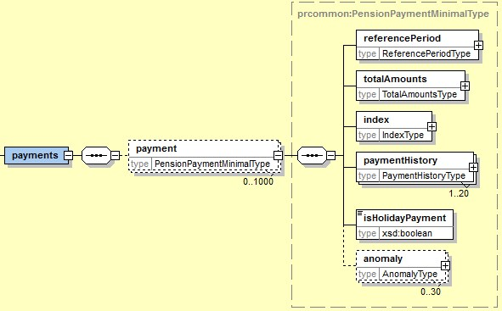
Element |  |  | Beschrijving
payments |  |  | Betalingen
 | payment |  | Betaling
 |  | referencePeriod | Referentieperiode van de betaling
 |  | totalAmounts | Totaal aangegeven bruto-bedragen en bedragen vatbaar voor voorheffing
 |  | index | Informatie met betrekking tot de index
 |  | paymentHistory | Historiek van de betalingen Dankzij deze historiek beschikt men over het initieel aangegeven bedrag en alle regularisaties die nadien werden verricht.
 |  | isHolidayPayment | Duidt aan of de betaling al dan niet betrekking heeft op vakantiegeld
 |  | anomaly | Duidt een eventuele anomalie aan voor dit recht

Referentieperiode [referencePeriod]
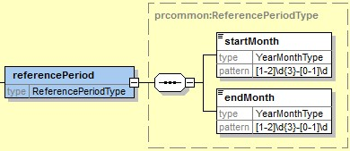
Element |  | Beschrijving
referencePeriod |  | Referentieperiode van de betaling
 | startMonth | Beginmaand van de referentieperiode
 | endMonth | Eindmaand van de referentieperiode

Totale bedragen [totalAmounts]
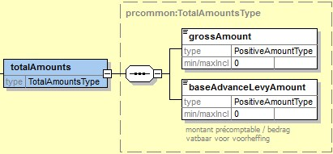
Element |  | Beschrijving
totalAmounts |  | Totaal aangegeven bruto-bedragen en bedragen vatbaar voor voorheffing
 | grossAmount | Brutobedrag
 | baseAdvanceLevyAmount | Bedrag van de anticipatieve basisheffing

Index [index]
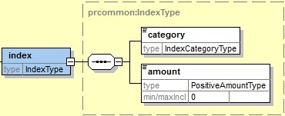
Element |  | Beschrijving
index |  | Informatie met betrekking tot de index
 | category | Categorie van de index
 | amount | Bedrag van de index

Historiek van de betalingen [paymentHistory]
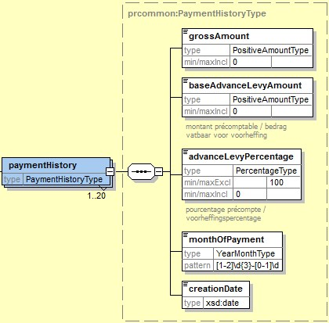
Element |  | Beschrijving
paymentHistory |  | Historiek van de betalingen
 | grossAmount | Brutobedrag
 | baseAdvanceLevyAmount | Bedrag van de anticipatieve basisheffing
 | advanceLevyPercentage | Percentage van de anticipatieve heffing
 | monthOfPayement | Maand van de betaling
 | creationDate | Aanmaakdatum

Anomalie [anomaly]
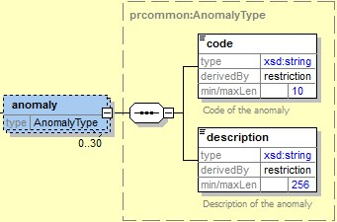
Element |  | Beschrijving
anomaly |  | Duidt een eventuele anomalie aan voor dit recht
 | code | Code van de anomalie
 | description | Beschrijving van de anomalie

getRightsAndMaximalPayments (antwoord)
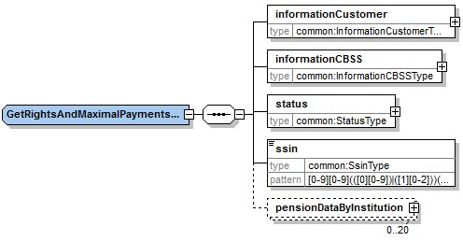

Pensioengegevens per instelling
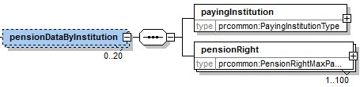
Element |  | Beschrijving
pensionDataByInstitution |  | Pensioengegevens gegroepeerd per instelling
 | payingInstitution | Uitbetalingsinstelling
 | pensionRight | Pensioenrechten

Uitbetalingsinstelling [payingInstitution]
Element |  | Beschrijving
payingInsitution |  | Uitbetalingsinstelling
 | cbeNumber | KBO-nummer van de instelling
 | description | Benaming van de instelling
 | registrationNumber | Inschrijvingsnummer van de instelling (vroegere RIZIV-nummer)

Pensioenrecht [pensionRight]
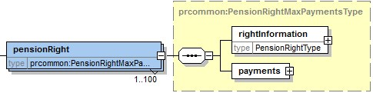
Element |  | Beschrijving
pensionRight |  | Pensioenrecht
 | rightInformation | Informatie over het pensioenrecht
 | payments | Betalingen

Informatie over het recht [rightInformation]
Element |  |  | Beschrijving
rightInformation |  |  | Informatie over het pensioenrecht
 | pillar |  | Pijler van het pensioenrecht
 | advantageCode |  | Code voordeel
 | periodicity |  | Periodiciteit
 | pensionFileId |  | Nummer van het pensioendossier
 | pensionStartDate |  | Begindatum van het pensioen.
 | rightStartDate |  | Begindatum van het recht
 | pensionCategory |  | Type pensioen
 | administrativeSituation |  | Administratieve toestand
 | employerCategory |  | Werkgeverscategorie
 | familyChargeCategory |  | Categorie van gezinslast
 | advantageCategory |  | Categorie van het voordeel
 | houseHoldCode |  | Code van het gezin
 | rightOrigin |  | Oorsprong van het recht
 | rightCloseDate |  | Datum van afsluiting van het recht
 | anomaly |  | Mogelijke anomalieën bij de uitgevoerde verwerking
 |  | code | Code van de anomalie
 |  | description | Beschrijving van de anomalie

Betalingen [payments]
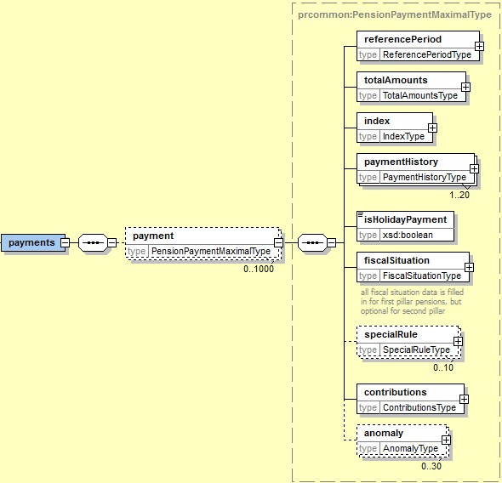
Element |  |  | Beschrijving
payments |  |  | Betalingen
 | payment |  | Betaling
 |  | referencePeriod | Referentieperiode van de betaling
 |  | totalAmounts | Totaal aangegeven bruto-bedragen en bedragen vatbaar voor voorheffing
 |  | index | Informatie met betrekking tot de index
 |  | paymentHistory | Historiek van de betalingen Dankzij deze historiek beschikt men over het initieel aangegeven bedrag en alle regularisaties die nadien werden verricht.
 |  | isHolidayPayment | Duidt aan of de betaling al dan niet betrekking heeft op vakantiegeld
 |  | financialSituation | Geeft informatie over de fiscale situatie van de gerechtigde
 |  | specialRule | Duidt aan waarom een betaling op 0 staat.
 |  | contributions | Geeft informatie over de bedragen van de ZIV-inhouding en  solidariteitsbijdrage
 |  | anomaly | Duidt een eventuele anomalie aan voor dit recht

Referentieperiode [referencePeriod]
Element |  | Beschrijving
referencePeriod |  | Referentieperiode van de betaling
 | startMonth | Beginmaand van de referentieperiode
 | endMonth | Eindmaand van de referentieperiode

Totale bedragen [totalAmounts]
Element |  | Beschrijving
totalAmounts |  | Totaal aangegeven bruto-bedragen en bedragen vatbaar voor voorheffing
 | grossAmount | Brutobedrag
 | baseAdvanceLevyAmount | Bedrag van de anticipatieve basisheffing

Index [index]
Element |  | Beschrijving
index |  | Informatie over de index
 | category | Categorie van de index
 | amount | Bedrag van de index

Historiek van de betalingen [paymentHistory]
Element |  | Beschrijving
paymentHistory |  | Historiek van de betalingen
 | grossAmount | Brutobedrag
 | baseAdvanceLevyAmount | Bedrag van de anticipatieve basisheffing
 | advanceLevyPercentage | Percentage van de anticipatieve heffing
 | monthOfPayement | Maand van de betaling
 | creationDate | Aanmaakdatum

Fiscale situatie [fiscalSituation]
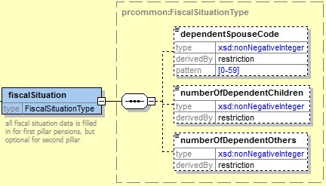
Element |  | Beschrijving
financialSitatuation |  | Geeft informatie over de financiële situatie van de gerechtigde
 | dependentSpouseCode | Code van de echtgeno(o)t(e) ten laste
 | numberOfDependentChildren | Aantal kinderen ten laste
 | numberOfDependentOthers | Aantal andere personen ten laste

Speciale regel [specialRule]
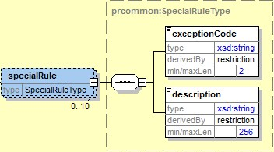

Element |  | Beschrijving
specialRule |  | Duidt aan waarom een betaling op 0 staat.
 | exceptionCode | Code van de uitzondering
 | description | Beschrijving van de uitzondering

Bijdragen [contributions]
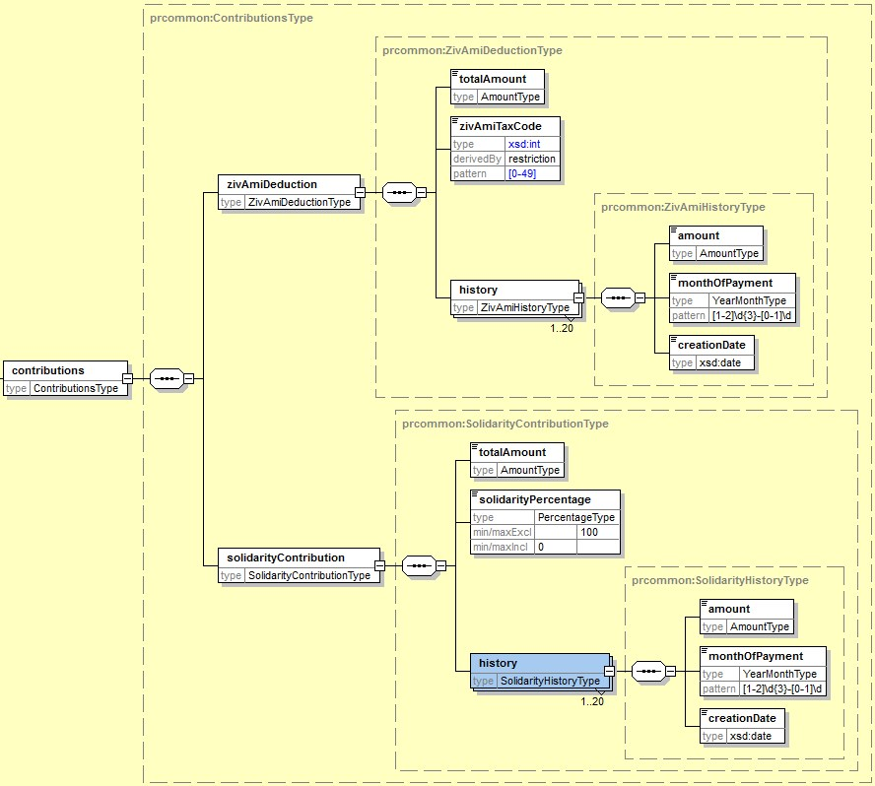

Element |  |  |  | Beschrijving
contributions |  |  |  | Geeft informatie over de bedragen van de ZIV-inhouding en  solidariteitsbijdrage
 | zivAmiDeduction
 |  | totalAmount |  | Totaalbedrag
 |  | zivAmiTaxCode
 |  | history |  | Historiek
 |  |  | amount | Bedrag
 |  |  | monthOfPayment | Maand van betaling
 |  |  | creationDate | Aanmaakdatum
 | solidarityContribution |  |  | Solidariteitsbijdrage
 |  | totalAmount |  | Totaalbedrag
 |  | solidarityPercentage
 |  | history |  | Historiek
 |  |  | amount | Bedrag
 |  |  | monthOfPayment | Maand van betaling
 |  |  | creationDate | Aanmaakdatum

Anomalie [anomaly]
Element |  | Beschrijving
anomaly |  | Duidt een eventuele anomalie aan voor dit recht
 | code | Code van de anomalie
 | description | Beschrijving van de anomalie

getPensionStartDates (antwoord)
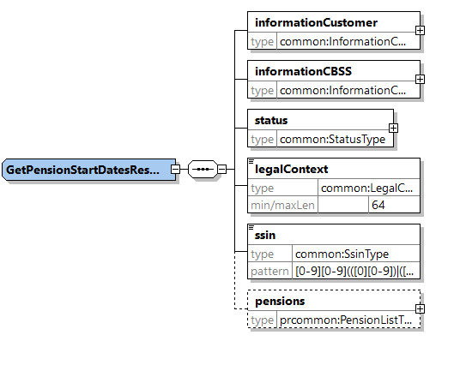

pension
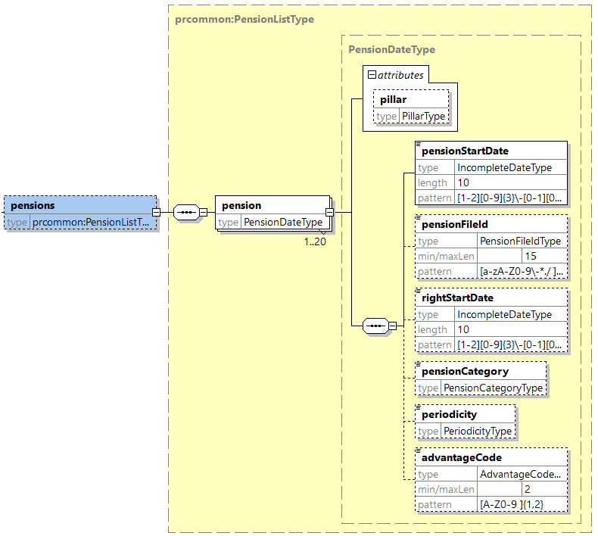
Element |  | Beschrijving
pension |  | Pensioenrecht
 | pillar | Pijler van het pensioenrecht
 | pensionStartDate | Begindatum van het pensioen.
 | pensionFileId | Nummer van het pensioendossier
 | rightStartDate | Begindatum van het recht
 | pensionCategory | Type pensioen
 | periodicity | Periodiciteit
 | advantageCode | Code voordeel

Toegang en filters

Beschikbare acties per partner
De tabel hieronder groepeert de acties waartoe elke partner toegang heeft:
Partner | getRights | getRightsAndMinimalPayments | getRightsAndMaximalPayments | getPensionStartDates
DGHan (FOD SZ) | ✓ | ✓ | ✓
FBZ | ✓ | ✓ | ✓
PDOS | ✓ | ✓ | ✓
RIZIV | ✓ | ✓ | ✓
RVA | ✓ | ✓ | ✓
Vlaams Zorgfonds (VAZG) |  |  | ✓
Vlaamse Dienstenintegrator | ✓ | ✓ | ✓
SIGeDIS | ✓
VMSW | ✓ | ✓ | ✓
FEDRIS | ✓ | ✓ | ✓
NIC/CIN |  |  | ✓
IrisCare |  |  | ✓
VSI 4 (via dolsis) |  |  |  | ✓
Fonds voor Bestaanszekerheid Metaal Bedienden |  |  |  | ✓

Filter

VSI - getPensionStartDates
Afhankelijk van het fonds dat de dienst raadpleegt, worden de resultaten bij een positief antwoord verder gefilterd. Onderstaande tabel verduidelijkt:
Element |  | Filtering
pension |  | Pensioenrecht
 | pillar | (Enkel 1ste pijler)
 | pensionStartDate | Verplicht element.
 | pensionFileId
 | rightStartDate
 | pensionCategory
 | periodicity
 | advantageCode

- - Aanwezig element
- - Gefilterd element

Beschikbaarheid en performantie

Verwerkingsfrequentie van de batch-berichten
De bestanden die door de klanten worden verstuurd zullen één keer per dag worden verwerkt.

Volume van de uitgewisselde gegevens

Bij problemen:
In geval van problemen met deze dienst of een andere dienst, kunt u contact opnemen met de service desk:
- telefonisch op het nummer 02-741 84 00 tussen 8u en 16u30 op werkdagen,
- per e-mail: servicedesk@ksz-bcss.fgov.be
Gelieve de volgende informatie mee te delen met betrekking tot het probleem:
- Voor de online dienst:
  - De request- en antwoordberichten of, indien niet mogelijk,
    - ticketnummer van het bericht Het betreft het KSZ-ticket (bij voorkeur) of de referentie van het bericht die door de klant zelf werd toegevoegd.
    - Het tijdstip van de request
  - De omgeving waarin het probleem zich voorgedaan heeft (acceptatie of productie)
  - De naam van de dienst (zoals genoemd door de KSZ)

- Voor de batch-stromen:
  - De omgeving waarin het probleem zich voorgedaan heeft (acceptatie of productie)
  - Naam van het bestand
  - Naam van de stroom of van het project
  - Eventueel het tijdstip van verzending, de benaming van de stroom of het project en het dossier of de server waarop het bestand werd geplaatst

Meer informatie over de service desk is te vinden op onze website.

Open issues
Revisie | Datum | Onderwerp | Antwoord | Verzender | Bestemmeling | Status

Bijlagen

Statuscodes van de KSZ-antwoorden
<value> | <code> | <description>
DATA_FOUND | MSG00000 | Data found
NO_RESULT | MSG00005 | The SSIN given in request does not exist
NO_RESULT | MSG00006  Information:  Fieldname: NEW_SSIN  Value: <nieuwe insz> | The SSIN given in request has been replaced
NO_RESULT | MSG00007 | The SSIN given in request is canceled
NO_RESULT | MSG00008 | The request contains invalid data. Please check your message content.
NO_RESULT | MSG00011 | The structure of the SSIN given in request is invalid
NO_RESULT | MSG00012 | The SSIN given in request is not integrated for the source (client)
NO_RESULT | MSG00013 | The specified legal context is invalid.
NO_DATA_FOUND | CPR00001 | No data at SFPD for the consultation period
NO_DATA_FOUND | CPR00002 | Unknown SSIN at SFPD
NO_RESULT | CPR00003 | SSIN marked as replaced/old at SFPD, mismatch with data at CBSS
NO_DATA_FOUND | CPR00004 | SSIN not known for SFPD in the right legal context
NO_DATA_FOUND | CPR00005 | Rights found but none with a payment different from zero

Technische foutcodes (SOAPFault)
De hierna vermelde foutcodes kunnen voorkomen wanneer de KSZ antwoordt met een technisch foutbericht (SOAP error). Een SOAP error duidt steeds op een technisch probleem zoals de onbeschikbaarheid van een dienst, een incoherentie in de database, een onverwachte programmafout of een bericht met een ongeldige structuur t.o.v. de WSDL of XSD.
De volgende foutberichten kunnen voorkomen bij een SOAP error met als detail een blok consultationPensionRegisterFault.
<value> | <code> | <description>
soapenv:Server | MSG00001 | Service temporarily unavailable. Try again later.
soapenv:Server | MSG00002 | External service is unavailable. Try again later.
soapenv:Client | MSG00003 | Internal error during the execution. Contact CBSS for more information.

Identificatie en mapping hoedanigheidscodes klanten
Organisatie | KBO-nummer | Sector | Instelling | Wettelijke context | Hoedanigheidscodes | Integratiecontrole
FEDRIS | 0206734318 | 1 | 0 | FEDRIS:OCCUPATIONAL_ACCIDENT_COMPENSATION | 10/0, 30/0 | Current date
DGHan  (FOD SZ) | 0367303366 | 16 | 0 | INCOME_INVESTIGATION_FOR_HANDICAP_COMPENSATION | 5/0, 5/1, 6/0, 6/1, 7/0, 7/1, 8/0, 8/1 | Ignore
FBZ | 0206734615 | 6 | 0 | OCCUPATIONAL_DISEASE_COMPENSATION | 10/0, 20/0 | Ignore
RIZIV | 0206653946 | 21 | 0 | NIHDI:CHECK_PERSON | 1/0 | Current date
RVA | 0206737484 | 18 | 0 | NEO:UNEMPLOYMENT | 1/0 | 1 day overlap
 |  |  |  | NEO:CAREER | 2/0 | Ignore
 |  |  |  | NEO:SOCIAL_INSPECTION | 1/0 | 1 day overlap
 |  |  |  |  | 2/0 | Ignore
 |  |  |  | NEO:RECORD_IN_RESEARCH | 30/0 | /
 |  |  | 1 | NEO:UNEMPLOYMENT | 1/0 | Ignore
 |  |  |  | NEO:SOCIAL_INSPECTION | 1/0 | Ignore
 |  |  | 2 | NEO:UNEMPLOYMENT | 902/0 | /
 |  |  |  | NEO:SOCIAL_INSPECTION | 902/0 | /
Vlaams Zorgfonds  (VAZG-JW) |  | 89 | 2 | VAZG:THAB | 260/0 | Current date
Vlaamse Dienstenintegrator  (VO-VIP) | 0316380841 | 40 | 0 | VDI:MONITORING_INTEGRATOR | 0/0 | /
 |  |  |  | VO:GROWTH_PACKAGE | 300/0 | /
 |  |  |  | VO:CAREER_BREAK | 153/0 | /
 |  |  |  | VO:MONITORING_INTEGRATOR | 902/0 | /
Sigedis |  | 14 | 3 | SIGEDIS:FLEXIJOBS | 0/0 | /
 |  |  |  | SIGEDIS:ADDITIONAL_WORK | 0/0 | /
VSI | Numéro du fond consultant le service | 38 | 0 | ASI:ADDITIONAL_BENEFITS | 10/0, 30/0 | 1 day overlap
VMSW | 0236506487 | 49 | 0 | VMSW:DOSSIER_ADMINISTRATION | 1/0, 2/0, 4/0 | /

Technische informatie i.v.m. de batch

Inhoud van de voucher
Veld |  |  | Waarde
applicationCode |  |  | BatchSOAP
operationCode |  |  | batchSOAPRequest (batchSOAPResponse dans la réponse de la BCSS)
uniqueIdentifer |  |  | ‘BatchSOAP’ gevolgd door een oplopend getal dat met één vermeerderd wordt voor elke voucher van deze partner voor de toepassing BatchSOAP. Uitzonderlijk is het mogelijk om een oplopend getal doorheen de toepassing te gebruiken zonder het prefix ‘BatchSOAP’.
milestone |  |  | De datum waarop de voucher gecreëerd werd.
Voor elke packagedLotFile
 | fileSequenceNumber |  | Kan niet aanwezig zijn
 | encoding |  | UTF-8
 | messageStructure
 |  | patternLength | Variabel
 |  | syntax | XML
 | integrityCheck |  | (Optioneel, maar Md5-checksum is aanbevolen)
 |  | integrityMethod | MD5
 |  | Value | MD5 checksum van het niet-gecomprimeerde bestand.

Uitwisseling van bestanden
Serverbestanden | SFTP/ FONDSXXX-BIIP38 (XXX stemt overeen met het nummer van het fonds)
Repertoriumbestanden | FTP/BIIP38-FONDSXXX (XXX stemt overeen met het nummer van het fonds)
Naam van het voucher-bestand | <env><direction><orgType><org>-xml-d<yyyyMMdd>u<uniqID>voucher.xml  - env: duidt de omgeving aan:  - t: test  - a: acceptatie  - p: productie  - direction: duidt aan of het gaat om de verzending of de ontvangst vanwege de partner van de KSZ  - f: from  - t: to  - orgType: duidt aan hoe de instelling geïdentificeerd wordt  - e: via KBO-nummer  - s: via sectornummer en type instelling  - org:  - KBO-nummer uit 10 cijfers, bijvoorbeeld ‘0244640631’  - 3 cijfers voor het sectornummer, gevolgd door drie cijfers voor het type instellng, bijvoorbeeld ‘025000’  - yyyyMMdd: datum waarop het voucherbestand gecreëerd werd, bijvoorbeeld ‘20170102’.  - uniqID: een uniek ID. In de naam van het voucherbestand moet de ID uniek zijn voor elke voucher die overgemaakt wordt aan de bestemmeling. De waarde stemt overeen met die van het veld Error! Reference source not found. in de voucher. De nummering van de gegevensbestanden is onafhankelijk van de nummering van de voucherbestanden.  Dit is een voorbeeld van een bestandsnaam voor sector 25, type instelling 0 :  - pfs025000-xml-d20170331uBatchSOAP0000000441voucher.xml  en een voorbeeld voor KBO-nummer 0244640631:  - pfe0244640631-xml-d20170331uBatchSOAP0000000012voucher.xml
Gecomprimeerd gegevensbestand | gzip
Naam van het gegevensbestand | <env><direction><orgType><org>-xml-d<yyyyMMdd>u<uniqID>.<ext>  De variabelen in de naam zijn identiek aan die van de voucher hierboven:  - uniqID: Uniek ID voor het gegevensbestand. De waarde begint met ‘batchsoap’ gevolgd door een oplopend getal. Het nummer wordt geïncrementeerd voor elk BatchSOAP-databestand voor deze partner.  - ext:  - De extensie hangt af van de manier waarop het bestand werd gecomprimeerd. De KSZ maakt standaard gebruik van gzip-compressie en gebruikt dus de extensie ‘gz’. Voor de inkomende en uitgaande bestanden kunnen andere extensies worden gebruikt zoals ‘zip’.  Een voorbeeld voor het KBO-nummer 0244640631:  - pfs0244640631-xml-d20170331ubatchsoap0000000302.xml.gz

Voorbeelden van requests en antwoorden

Online

BatchSoap

IdentificatieNummer van de Sociale Zekerheid^{nl}– Social Security Identification Number^{en}
Rijksregister
Voor de VSI is enkel het KBO-nummer toegestaan. Bij gebruik van sector/instelling zal een foutbericht worden gegenereerd.
DGHan en VSI raadplegen de dienst via batch. Daartoe gebruiken ze de dienst BatchSOAP om verschillende webservice-requests per lot uit te voeren. Meer informatie over de werking van de dienst BatchSOAP kan worden gevonden in “technische informatie m.b.t. de batch” of via de documentatie [4].
De meegedeelde beschrijvingen zijn afkomstig van SFPD en kunnen steeds gewijzigd worden.
Enkel voor klanten waarvoor de integratiecontrole van SFPD werd geactiveerd.

